Titulación de la vitamina C con el tinte del yodo

Propósito: Determinar [Vit. Concentración de C] en 150 ml de zumo de naranja.

Habilidades: Representando gráficamente (curva estándar), titulación (uso del buret)

Antecedentes: El yodo (I2) es oxidado por Vit C al yoduro (2 I1-)
Vitamina C

I2 2 I1-
púrpura
descolorido

^{TABLA DE LOS DATOS:}
Vit. C
I2 (almidón de w)
^{ml Vit. Yodo de C ml}
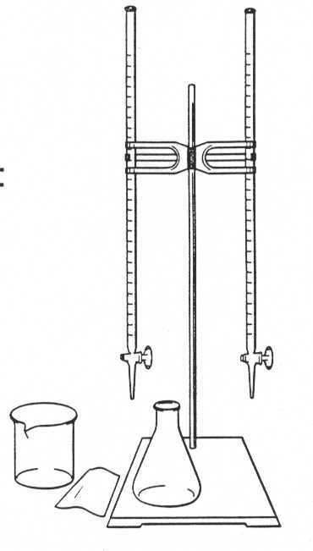
ml I2
ml de vitamina C

Curva de calibración estándar para la titulación de la vitamina C con el tinte del yodo

¿Qué necesito hacer?
- recoge y registra datos para producir una curva estándar.
- del gráfico del para producir una curva de calibración.
- usando su curva estándar, determina la cantidad de vitamina C en una muestra desconocida.
- mira para arriba la dosificación diaria de la vitamina C Y dice cuántos ml de muestra desconocida usted necesitaría beber para conseguir su subsidio diario recomendado.

(el trabajo de la demostración y localiza sus referencias).

